**Муниципальное бюджетное дошкольное образовательное учреждение**

**детский сад «Колокольчик»**

**с. Тербуны Тербунского муниципального района Липецкой области.**

**Познавательно – исследовательский,**

**творческий проект**

**в средней группе**

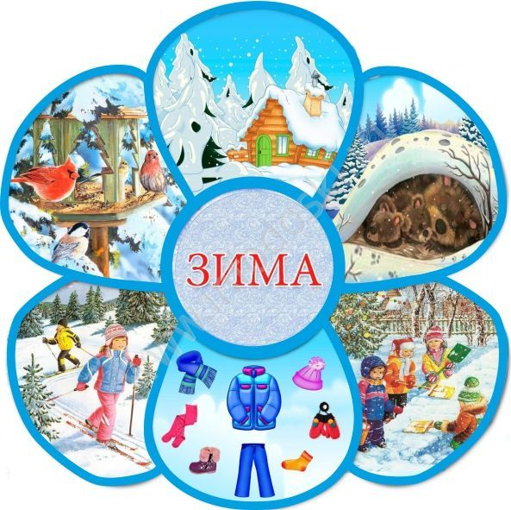**автор проекта:**

**воспитатель Садилина В.А.**

**Тип проекта:**

познавательно-исследовательский, творческий.

**Вид проекта:** краткосрочный.

**Участники:**

дети средней группы, воспитатели и родители

**Актуальность:** Дети в недостаточной степени имеют представление о зимних явлениях в природе; что происходит со снегом, во что превращается вода, зачем нужна теплая одежда, почему ведут себя по-разному животные и птицы. Дети не видят взаимосвязи и взаимозависимости в природе. Не умеют составлять описательный рассказ, так как у них бедный запас прилагательных и глаголов.

Участие детей в проекте поможет максимально обогатить знания и представления детей о зиме, свойствах снега, развить связную речь, творческие способности, поисковую деятельность.

**Цель проекта:**

Расширить представление детей о времени года зима, закрепить характерные признаки, развить связную речь

**Задачи проекта:**

1.Формировать интерес детей к явлениям природы,умение взаимодействовать с окружающим миром.

2.Развивать связную речь, чувственность к живой и неживой природе.

3.Учить сравнивать разные времена года, отмечая характерные признаки каждого.

4.Отметить, что в разные времена человек меняет одежду в зависимости от сезона.

5.Расширить представления детей о лесе и его обитателях (заяц медведь, лиса).

6.Учить замечать птиц в ближайшем окружении, вызвать интерес к их поведению.

7.Формировать умения устанавливать простейшие связи между явлениями живой и неживой природы.

8.Воспитывать интерес и уважение к чужому и собственному труду, умение видеть его результаты.

9.Закрепить знания о зимних развлечениях.

10.Закреплять знания детей о свойствах снега.

11.Учить детей отражать полученные знания в рассказах и продуктивных видах деятельности.

**Ожидаемые результаты:**

Углубление знания детей о сезонных изменениях в природе в зимнее время года;

Развитие исследовательской деятельности дошкольников в ходе совместной практической деятельности детей с педагогом;

Развитие диалогической и связной речи детей, обогащение словаря;

Развитие творческих способностей детей;

Воспитание любознательности и эмоциональной отзывчивости;

Приобщение родителей в творческую работу с детьми, укрепление заинтересованности в сотрудничестве с детским садом.

**Этапы проекта:**

**I этап – подготовительный.**

Постановка цели и задач проекта.

Поисковая работа по подбору иллюстраций, методической литературы, игр, сказок, рассказов, стихотворений. Рассматривание репродукций.

Разработка проекта. Подбор пособий для работы с детьми. Выбор форм работы с родителями. Выбор основных мероприятий. Определение объема и содержания работы для внедрения проекта. Определение и формулировка ожидаемых результатов.

**IIэтап - основной.**

***Социально-коммуникативное развитие.***

Беседы: «Первый снег», «Приметы зимы», «Одежда людей зимой», «Звери и птицы зимой»

Пальчиковые игры: «Зимой», «Пришла зима», «Снег ложится на дома», «Санки лыжи и коньки», «Мы во двор пошли гулять!», «На ёлке».

Цель: развивать обобщенные представления о зиме как времени года, ее существенных признаках; активизировать наблюдательную деятельность, сравнение основных зимних признаков (состояние растений, одежды человека в зимний период); поддерживать познавательные интересы к природе; воспитывать эмоционально-положительное отношение к красоте окружающей природы.

Дидактические игры: «Раз, два, три посчитай», «Что забыл нарисовать художник?», «Где и как зимуют звери?» «Что сначала, что потом?», «Подбери признак», «Когда это бывает?».

***Познавательное развитие.***

Наблюдения за погодой, ветром, небом, солнцем, метелью (из окна), за снегопадом, снежинками, снегом (белый, холодный, мокрый), сугробами, птицами (воробей, синицы, снегири, голуби), за прохожими (как одеты, за деревьями, за трудом дворника.)

Наблюдение за явлениям природы, типичными для зимы: иней, снег, гололед, метель.

Опыты:

«Времена года», « Тает льдинка», «Зачем Деду Морозу и Снегурочке шубы?», «Цветной лёд».

Экспериментирование со снегом: «Разукрасим Снежок». Цель: в процессе экспериментирования показать детям, какой снег холодный, скользкий, в тепле тает и становится водой. Образовательная деятельность:

ФЦКМ - «Зима. Зимние узоры», «Скоро праздник Новый год», «Весело зимой».

«Зима полна серебра».

Цель : Расширять и обогащать знания детей об особенностях зимней природы, учить устанавливать связи и закономерности в природе. Продолжать совершенствовать диалогическую форму речи. Продолжать работу по обогащению природоведческого словаря прилагательными характеризующими, свойства и качества предметов. Побуждать детей интересоваться смыслом слов. Развивать интерес у детей к художественной литературе. Учить внимательно и заинтересованно слушать рассказ. Развивать творчество детей. Формировать умение использовать для создания объектов природы разнообразные приемы, усвоенные ранее.

***Речевое развитие.***

Рассматривание сюжетных картин: «Зимний лес», «Катаемся на санках», «Зимний пейзаж», «Саша и снеговик», Зимние забавы».

Игры и упражнения на формирование общих речевых навыков: «Погреться на морозе», «Снежинки летят», «Вьюга», «Дует ветер», «Снегири», «Снежок», «Снежная баба», «Снеговик», «Зимние забавы».

Чтение русских народных сказок: «Лисичка-сестричка и серый волк», «Зимовье», «Зимняя сказка», «Заюшкина избушка».

Прослушивание ауди записи сказок: «Морозко», «Снегурочка», песен «Санки», «Снежинка».

Разучивание стихотворений: «Зима» Сурикова, Воронько «Снег».

Разгадывание загадок о зимнем времени года.

«Составление описательного рассказа на тему «Зима».

Цель: Продолжать учить детей составлять рассказ – описание с опорой на план-схему. Упражнять в составлении развернутых фраз при ответах на вопросы. Продолжать учить подбирать предметы к признакам. Активизировать словарь детей по теме «Зима». Учить детей выслушивать товарища, не перебивая его во время составления рассказа. Развитие слухового внимания.

«Составление рассказа описания по плану о зайце».

Цель: Формировать умение составлять по образцу простые и сложные предложения. Обогащать речь детей существительными. Совершенствовать умение пользоваться прямой и косвенной речью, согласовывать слова в предложениях: существительные с числительными. Упражнять в образовании притяжательных прилагательных. Закрепить умение детей составлять распространенные предложения с однородными определениями. Закреплять умение детей составлять рассказы описания по плану. Расширять представления детей о диких животных. Обогащать знания об особенностях зимней природы. Восстанавливать нарушенное носовое дыхание по средствам выполнения правильной дыхательной гимнастики.

***Художественно-эстетическое развитие.***

Рисование: « Снегопад», « Зайка серенький стал беленьким», «Морозные узоры на окошке», «Весёлый снеговик», «Зимнее дерево», «Как розовые яблоки на ветках снегири» .

Раскаски: «Снегирь», «Зимняя картина», «Зимние забавы», «Зимующие птицы».

Аппликация: «Снежинка», «Праздничная ёлочка, «Новогодняя поздравительная открытка».

Аппликация с элементами рисования: « Избушка ледяная и лубяная

Лепка: «Снегурочка танцует», «Баба – франтиха, «Снежинка».

***Конструирование:*** « Ёлочка», «Игрушки на ёлку».

***Физическое развитие***.

Пальчиковые игры – «Мы во двор пошли гулять», «На ёлке!»

Подвижные игры - «Мороз — красный нос», «Мы весёлые ребята», «Попрыгунчики возле санок».

«Снежинки и ветер», «Птички в гнездышках», «Зайчата».

Игровые упражнения «Снежинки кружатся», «Поймай снежинку», «По снежному лабиринту».

Скольжение по ледяным дорожкам. Ходьба по снежному валу. Игра в снежки. Катание с горки на санках — «ледянках» (рекомендуем родителям).

***Работа с одаренными детьми:***

Тема: Декупаж «Новогодняя тарелочка» Цель: развивать у детей среднего дошкольного возраста художественно-творческие способности с помощью нетрадиционной техники «декупаж»

**III этап – заключительный**

1. Индивидуальные беседы с родителями (по запросу) о результатах реализации проекта.
2. Выставка семейных творческих работ в разных техниках на тему: « Ах, ты зимушка – зима!».
3. Групповое родительское собрание на тему: «Осторожно, зима!»
4. Подведение итогов конкурса внутри ДОУ «Новогодняя сказка на окне».
5. Совместно с родителями оформление групповой и приёмной комнат в зимнем предновогоднем стиле.
6. Изготовление лэпбуков , уличных украшений, кормушек.
7. Украшение ёлочки на участке для прогулок.
8. Развешивание кормушек на беседку и на деревья на участке ДОО.
9. Зимний праздник «Что такое Новый год?».

**Продукты проектной деятельности:**

1. Конспекты ОД и бесед о зиме*.*
2. Папки – передвижки для родителей:  «Зимушка – зима», «Небезопасные зимние забавы»,  «Зимние подвижные игры», Домашнее задание на тему «Зима»,  Подборка стихов для разучивания с детьми дома.
3. Альбом по лексической теме «Зимушка – зима».
4. Групповая консультация родителей на тему: «Одежда и обувь ребёнка на зимней прогулке».
5. Лэпбуки по теме проекта, кормушки.
6. Творческая семейная выставка поделок, рисунков, экибан, венков, панно, зимних композиций.
7. Картотека опытов и экспериментов.
8. Уличные новогодние украшения на участок для прогулок.
9. Оформление фотоотчёта по теме проекта.
10. Зимний праздник «Что такое Новый год?» .
11. Размещение информации на сайте ДОУ и сайте Тербунского района «Скоро, скоро Новый год!»

**Презентация проекта:**

«Скоро, скоро Новый год!» на сайте ДОУ и сайте с. Тербуны Тербунского муниципального района.

**Групповая консультация для родителей.**

**«Одежда и обувь ребёнка на зимней прогулке.**

|  |  |  |
| --- | --- | --- |
| |  | | --- | | Простуды – частое явление у детей, посещающих детский сад. Нередко они возникают из-за того, что ребенок был неправильно одет на прогулке.  Для того чтобы снизить риск простудных заболеваний у детей зимой, необходимо правильно подбирать одежду и обувь. Следует помнить, что детская одежда должна соответствовать температуре на улице, быть удобной, функциональной и безопасной.  Выбор зимней одежды в соответствии с погодными условиями  При температуре от +5 до -5 С обычный комплект одежды ребенка включает в себя:   * термобелье (колготки и футболку с длинным рукавом); * комбинезон на синтепоне; * хлопчатобумажные носки; * теплые ботинки со стелькой из шерсти; * шерстяную шапку; * теплые перчатки.   При температуре от -5 до -10 С указанный комплект одежды дополняется еще одним слоем: например, легкой льняной, хлопчатобумажной или синтетической водолазкой. На хлопковые носки в таком случае лучше дополнительно надеть шерстяные.  При температуре от -10 до – 15С термобелье дополняется комплектом одежды из флиса (искусственной тонкой шерсти). Обязательно надеваются шерстяные носки поверх хлопчатобумажных. Теплые ботинки можно заменить валенками или похожей обувью. В такую погоду одежда ребенка должна включать комбинезон на пуху с капюшоном, который накидывается поверх шерстяной шапки. Рекомендуется использовать варежки: шерстяные или с подкладкой из меха.  При температуре ниже -15 С используется тот же набор одежды, но время прогулок существенно сокращается.  ***Рекомендации родителям***  В целях предупреждения переохлаждения и перегревания, провоцирующих развитие простудных заболеваний не следует надевать на малыша много разной одежды, предпочтительнее использовать удобные комплекты, в которых удачно сочетаются натуральная подкладка с изнанки и теплая искусственная ткань снаружи.  Зимой рекомендуется использовать термобелье. Если у ребенка аллергия на шерсть, термобелье может не подойти : вместо него лучше надевать футболку с длинным рукавом, водолазку или свитер из льна или хлопка с примесью синтетики. Комбинезоны и комплекты с внешней мембранной тканью отлично подходят для холодной зимней погоды. Благодаря специальным пропиткам и проклеенным швам они не промокают под дождем и не продуваются ветром. В одежде с мембраной ребенок не будет потеть и мерзнуть.  Под верхнюю одежду с ненатуральным утеплителем необходимо надевать вещи из ненатуральных тканей. Под одежду с мембраной рекомендуется белье с добавлением синтетики или термобелье, в состав которого входят синтетика и мериносовая шерсть. Синтетические материалы способствуют отведению влаги от тела на следующий слой одежды, откуда она и будет испарятся. Нежелательно использовать чистый хлопок, т.к. он слишком хорошо впитывает влагу, которая будет испарятся непосредственно рядом с телом, что вызовет замерзание. Если температура на улице выше +5 С, хорошим вариантом одежды под мембранный костюм станут кофта или водолазка и колготки с добавлением синтетики. При температуре от0 до -5С подойдут флисовая или шерстяная кофточка и колготки. В ветреную погоду при морозе от -5 С лучше надеть костюм из флиса или шерсти, а под него- колготки и футболку из материалов с добавлением синтетики (термобелье). Затем уже надевается комбинезон.  Ребенку, одетому в комплект с внешней мембранной тканью, не будет жарко, он не будет потеть, а значит, и простывать.  Требования к зимней обуви  Кожаная обувь легкая, прочная, позволяет коже « дышать», но не подходит для прогулок в сырую погоду : в воде она быстро промокает, даже при обработке водоотталкивающими спреями.  Кожзаменитель менее влагопроницаем, чем натуральная кожа. Однако он не пропускает воздух : ноги в таких ботинках не «дышат» и потеют.  Мембрана – универсальная защита от холода и влаги. Искусственные ткани имеют множество микроскопических мембран, которые 20 тыс. раз меньше капли воды. Воду из луж они внутрь не пропускают, зато свободно выпускают пар: ноги в такой обуви не потеют. Для малышей, чьи стопы даже в состоянии покоя в день выделяют около ¼ чашки пота, это важно.  Внутри мембранного ботинка создается особый микроклимат, не позволяющий ноге перегреваться, переохлаждаться или становиться влажной. В мембранную обувь лучше надевать термоноски, отводящие влагу и сохраняющие тепло благодаря добавлению шерсти.  Сноубутсы – универсальные сапоги, которые дети могут носить и зимой, и даже прохладным летом. Фактически это резиновые сапоги, но со вложенным валенком из натуральной шерсти, который удобно стирать и сушить. Уход за сноубутсами минимален, они устойчивы к реагентам, которыми посыпают скользкие дорожки. Застежек на них не предусмотрено, что удобно для детей дошкольного возраста. | |  |

**Конспект беседы о Зиме для детей средней группы в детском саду**

**Программные задачи:**  
1. Обобщить и уточнить знания о зиме как времени года, зимних приметах  
2. Закрепить названия зимних месяцев  
3. Развивать познавательный интерес  
4. Помочь детям увидеть, почувствовать красоту зимней природы

**Ход беседы:**

**Воспитатель:** Ребята, сегодня мы с вами поговорим об одном времени года. Догадайтесь, о каком?  
  
**Загадка**  
«Запорошила дорожки, разукрасила окошки.  
Радость детям подарила и на санках прокатила»  
**Воспитатель:** О каком времени года идет речь  
**Дети:** О зиме  
**Воспитатель:** Как вы догадались?  
**Дети:** Ответы детей  
**Воспитатель:** Посмотрите на картинку. Что вы видите?

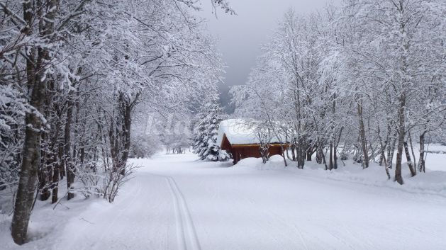

**Дети:** Снег идет, деревья «голые», на земле сугробы и т.д.  
**Воспитатель:** Как можно охарактеризовать зиму? Какая она?  
**Дети:** Снежная, морозная, холодная, белая, долгая и т.д.  
**Воспитатель:** Молодцы, ребята. Подойдите к столу, на столе лежат карточки с зимними явлениями. Каждый из вас должен взять карточку и пояснить что происходит зимой.  
*Дети берут карточки и полным предложением говорят о том, что там нам нарисовано.*

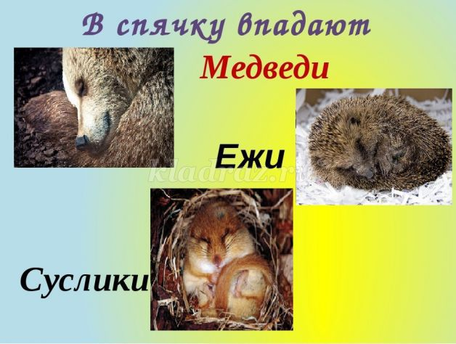

Зимой медведь, суслик и еж впадают в спячку.

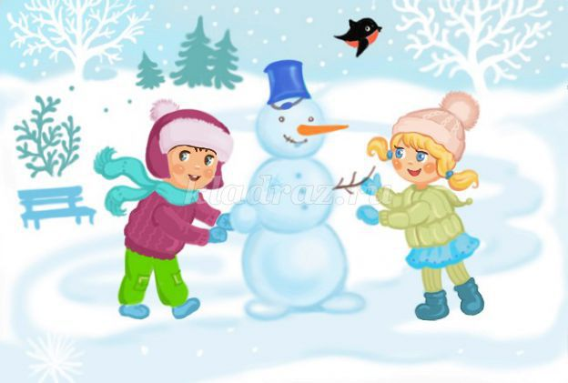

Зимой дети могут лепить снеговика.

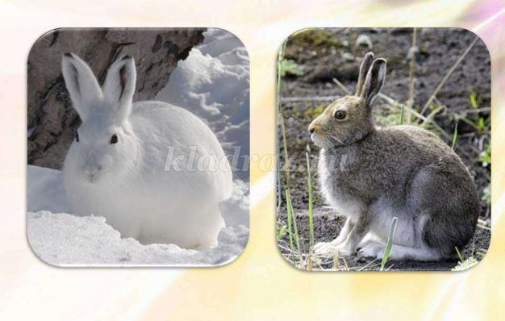

Зимой звери меняют шубку.

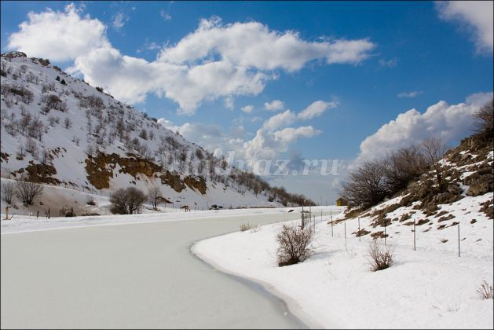

Зимой вода в реке замерзает.

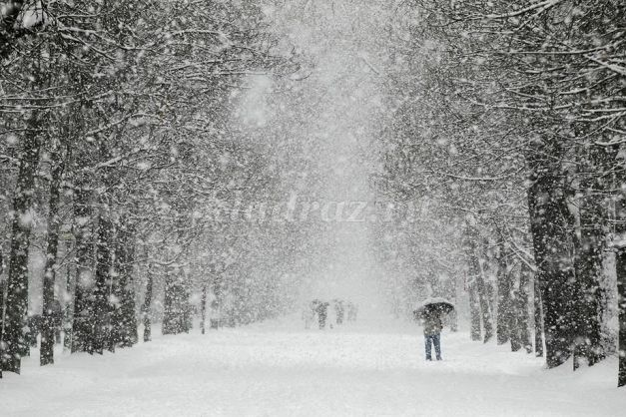

Зимой бывает снегопад.

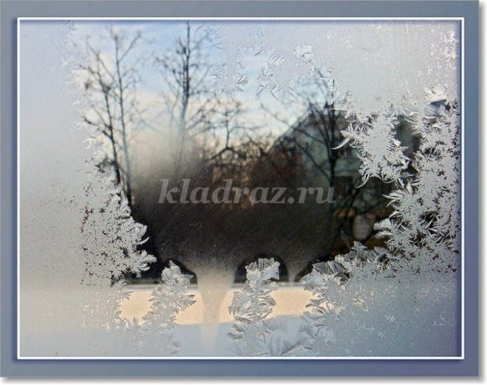

Зимой мороз рисует на окнах узоры.

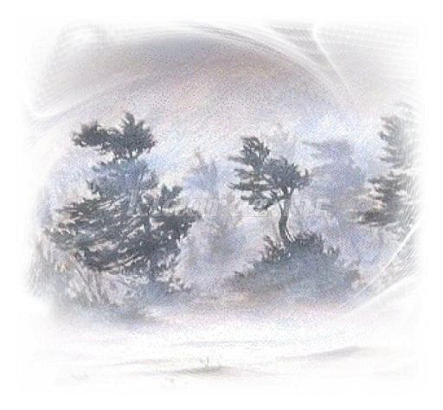

Зимой бывает метель.

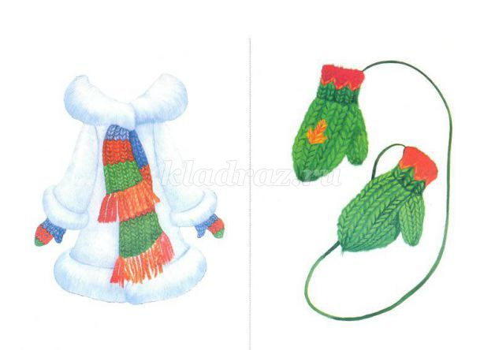

Зимой люди надевают теплую зимнюю одежду.

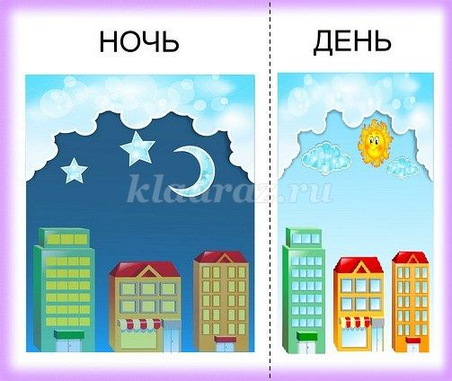

Зимой день короче, чем ночь.

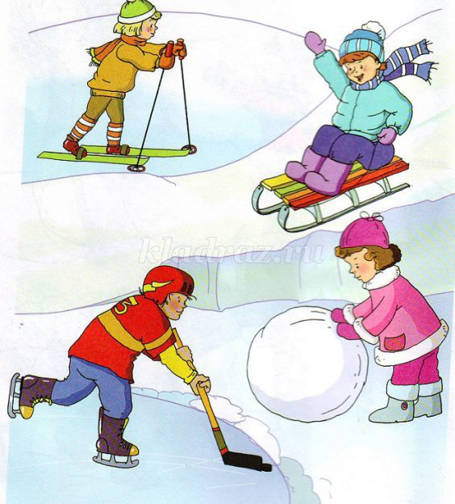

Зимой можно кататься на санках, коньках и лыжах.



Зимой наступает новый год.  
**Воспитатель:** Молодцы! Зима, как и другие времена года включает в себя три месяца. Назовите три зимних месяца.  
**Дети:** Декабрь, январь и февраль.  
**Воспитатель:** О зиме написано много красивых стихотворений, послушайте одно из них. Его написал И. З. Суриков  
  
Белый снег, пушистый  
В воздухе кружится  
И на землю тихо  
Падает, ложится.  
  
И под утро снегом  
Поле забелело,  
Точно пеленою  
Все его одело.

Темный лес что шапкой  
Принакрылся чудной  
И заснул под нею  
Крепко, непробудно...

Божьи дни коротки,  
Солнце светит мало, -  
Вот пришли морозцы -  
И зима настала.  
  
Труженик-крестьянин  
Вытащил санишки,  
Снеговые горы  
Строят ребятишки.  
  
Уж давно крестьянин  
Ждал зимы и стужи,  
И избу соломой  
Он укрыл снаружи.  
  
Чтобы в избу ветер  
Не проник сквозь щели,  
Не надули б снега  
Вьюги и метели.  
  
Он теперь покоен -  
Все кругом укрыто,  
И ему не страшен  
Злой мороз, сердитый.  
  
**Воспитатель:** Домашнее задание: Нарисуйте «Зимушку», а завтра на занятии каждый из вас расскажет о своем рисунке.

**Зимние подвижные игры для детей**

( средняя группа)

Воспитатель: *Садилина В.А. Ковальчук Н.Г.*

**Игра «СНЕЖИНОЧКИ – ПУШИНОЧКИ».**

**Цель:**

- учить подражать и согласовывать движения с движениями других детей

-развивать вестибулярный аппарат, умение расслабляться

-воспитывать эмоциональную отзывчивость, вырабатывать уверенность в себе.

Дети движутся гурьбой вокруг снеговика, повертываясь одновременно и вокруг себя. Через некоторое время направление движения меняется, хоровод кружится в другую сторону. Взрослый говорит:

**«Снежиночки-пушиночки устали на лету, кружиться перестали, присели отдохнуть».**

Повтор**:** 4 раза.

**Игра «МЫ ПОГРЕЕМСЯ НЕМНОЖКО».**

**Цель:**

-формировать оптимальную двигательную активность детей на прогулке.

- доставить детям радость от игры.

- приобщать детей к здоровому и активному образу жизни.

-воспитывать интерес к новой игре.

Воспитатель читает текст дети повторяют за словами.

Мы погреемся немножко,

И захлопаем в ладошки!

Хлоп-хлоп-хлоп-хлоп,

Хлоп-хлоп-хлоп-хлоп!

Ноги тоже мы погреем,

Мы затопаем скорее!

Топ-топ-топ-топ,

Топ-топ-топ-топ!

Рукавицы мы наденем,

Не боимся мы метелей!

Да-да-да-да,

Да-да-да-да!

Мы с морозом подружились,

Как снежинки закружились!

Так-так-так-так,

Так-так-так-так!

**Игра СНЕЖИНКИ И ВЕТЕР».**

**Цель:**

- учить детей действовать по сигналу.

- учить упражнять в беге, ориентироваться в пространстве.

- воспитывать интерес к играм.

Дети собираются в кружок и берутся за руки. По сигналу взрослого: «*Ветер задул сильный, сильный. Разлетайтесь, снежинки!* » — разбегаются в разных направлениях по площадке, расправляют руки в стороны, покачиваются, кружатся. Взрослый говорит: «*Ветер стих! Возвращайтесь, снежинки, в кружок*». Дети сбегаются в кружок и берутся за руки.

Повтор: 3-4 раза.

Среда 18 марта

**Игра «СНЕЖИНКИ».**

**Цель:**

- учить детей бегать.

- уметь от одного движения перейти к другому.

- развивать ловкость, ориентировку в пространстве.

- воспитывать интерес к здоровому образу жизни.

Снежинки по ветру летят, (Движения по тексту).

Снежинки на землю хотят.

Ветер дует всё сильней,

Снежинки кружатся быстрей.

Перестал дуть ветерок,

Снежинки сели все в кружок. (Можно повторить движениями в другую сторону).

Повтор : 4раза

**Игра «БЕРЕГИСЬ, ЗАМОРОЖУ».**

**Цель:**

- упражнять умения быстро действовать по сигналу.

- развивать координацию движений.

- воспитывать интерес к играм.

Все играющие собираются на одной стороне площадки, взрослый с ними. *«Убегайте, берегитесь, догоню и заморожу»,* - говорит он. Дети бегут к противоположной стороне площадки, чтобы спрятаться в *«доме».*

Повтор : 3-4 раза.

**Игра «ЗАЙКА БЕЛЕНЬКИЙ СИДИТ».**

**Цель:**

- совершенствование умения действовать по текст.

- учить прыгать отталкиваясь двумя ногами.

На одной стороне площадки отмечается дом зайцев. По сигналу дети выходят на середину площадки и становятся в круг. В середину круга становится названный взрослым ребенок, он зайка. Дети вместе с взрослым произносят текст и выполняют соответствующие движения:

Зайка беленький сидит,

Он ушами шевелит. Дети, присев, поднимают руки

Вот так, вот так к голове и шевелят кистями

Он ушами шевелит.

Зайке холодно сидеть,

Надо лапочки погреть,

Хлоп, хлоп, хлоп Дети хлопают в ладоши.

Надо лапочки погреть,

Зайке холодно стоять,

Надо зайке поскакать.

Скок – скок, скок – скок, Дети подпрыгивают на двух ногах

Надо зайке поскакать

Кто – то зайку испугал,

Зайка прыг и убежал.

Взрослый хлопает в ладоши. Дети вместе с зайкой убегают в свой дом.

Правила: выполнять движения согласно тексту, прыгать, отталкиваясь двумя ногами.

Повтор: 3-4 раза.

**Игра «ЗИМА ПРИШЛА!»**

**Цель:**

- развивать в игровой форме основные физические качества: ловкость, силу, быстроту, координацию движений.

- повышать интерес к играм.

- приобщать детей к здоровому и активному образу жизни.

Дети разбегаются по площадке и прячутся, присаживаясь на корточки за снежными валами, горкой, снеговиком и т. п. Взрослый говорит: *«Сегодня тепло, солнышко светит, идите гулять! »*Дети выбегают из укрытий и разбегаются по площадке. На сигнал: *«Зима пришла, холодно! Скорей домой! »*— все бегут на свои места и снова прячутся.

Повтор: 4 раза.